Brukermanual for slokkeposter i Øvrebyen

VED BRANN RING 110

BETJENING

- Vri kranhendelen til ”ÅPEN”

- Grip strålerøret og dra slangen helt ut

- Vannet kommer automatisk når det ikke er mer slange på trommelen

- Vri munnstykket til du har ønsket stråle

I kulde kan strålerøret tettes av ispartikler, vri munnstykket i rensestilling helt til venstre. Hjelper ikke dette må vannet stenges og strålerøret demonteres. Bank strålerøret mot et hardt underlag for å få ut isen.

Hvis det blir stående vann igjen i navet, vil dette fryse i kulde. Kjenn at trommelen løper fritt, hvis ikke må det tines og tømmes.

Oppdages feil og mangler ved slokkeposten eller slokkeposten har vært i bruk, kontakt
Glåmdal brannvesen IKS
TLF: 62 80 82 46
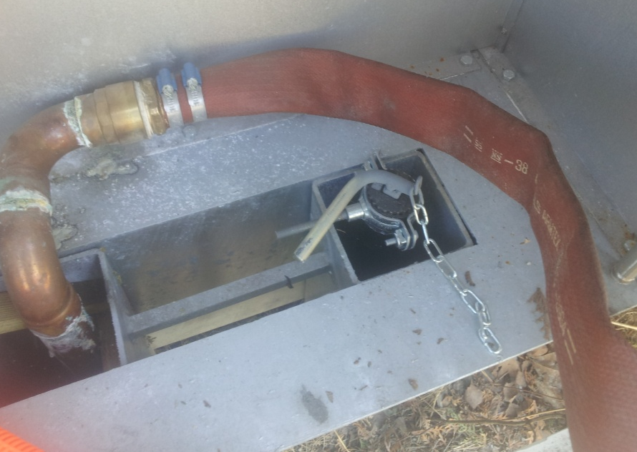

INNRULLING AV SLANGEN

Nøyaktig innrulling av slangen er nødvendig for at den skal stå i høyeste beredskap neste gang det er bruk for den.

- Etter at slukkingen er avsluttet, steng strålerøret (vri munnstykket mot høyre) og legg det på bakken.

- Gå til brannposten og steng vannet. (kranhendel mot STENGT)

- Se at mateslangen inn på trommelen trekker seg sammen, drenering i grunn virker.

- Gå til strålerøret, åpne munnstykket og slipp av trykket, ta så å kople fra strålerøret.

- Dra slangen ut så den ligger i rett lengde, helst i nedoverbakke, slik at vannet renner helt ut. Ettersom slangen tømmes for vann blir den helt flat.

- Nå starter innrullingen av slangen. Legg først slangen rundt slåen som vist på figuren. Rull så opp slangen så stramt som det lar seg gjøre.
Det er 3 grunner til at slangen skal ligge stramt
  - Den skal ta minst mulig plass på trommelen.
  - Den skal ikke slippe igjennom vann ved uttrekking.
  - Det må ikke stå vann i slangen som kan fryse, da virker den ikke i kuldegrader.

- Kople strålerøret til slangen igjen, og plasser det ved siden av trommelen.

- Lukk igjen lokket og lukk igjen låsen.
SPERREHAKE FOR VANNLÅS PÅ BRANNTROMMELEN

- Slangen legges i løkke rundt sperrehaken

- Slangen kveiles stramt på trommelen for å presse ut mest mulig vann

